1. **一．登录流程**
   1. **Ukey证书登录**：

网址：<https://zzjb.rsj.sh.cegn.cn/ywjb-shrs/index>

插入RAk,并且打开KS_SecCtrIEx插件(无插件可根据提示下载安装),输入证书密码进入业务经办首页。

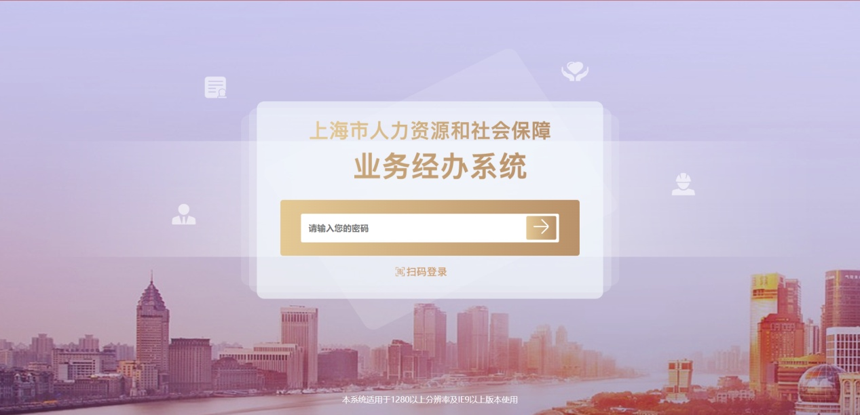

2.**移动证书扫码登录：**使用随申办APP的CA证书进行扫码登录(无CA证书可根据提示申领)

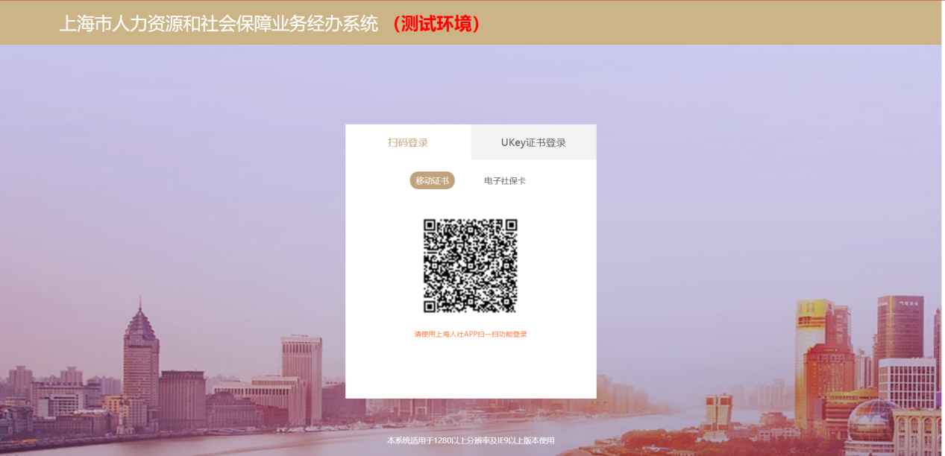

1. **电子社保卡扫码登录：**使用支付宝APP的电子社保卡进行扫码登录(无电子社保卡可根据提示申领)

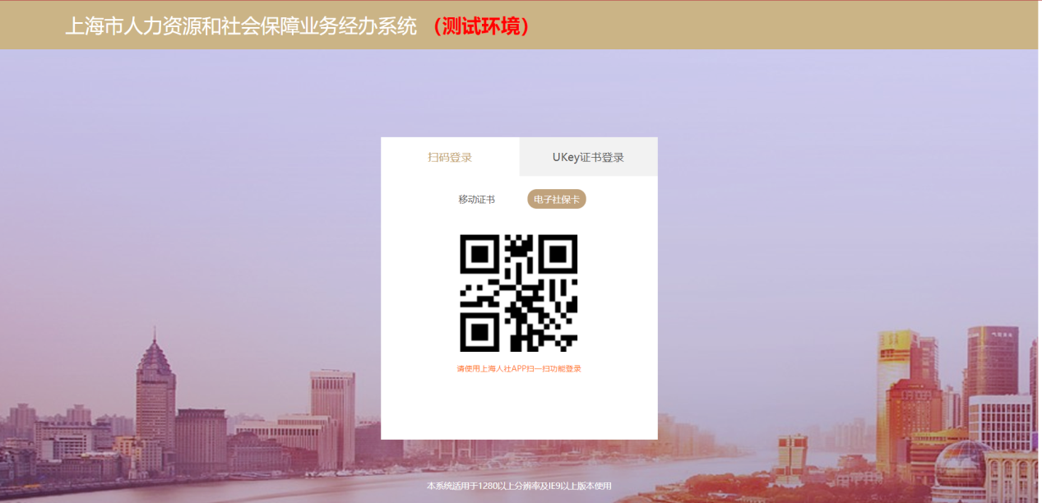

1. **Ukey证书登录**：插入RAk,并且打开KS_SecCtrIEx插件(无插件可根据提示下载安装),输入证书密码进入业务经办首页。

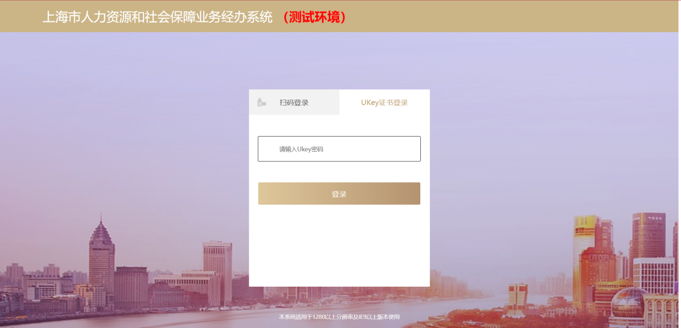

1. 点击“待分配事项”，找到意向评委会，点击“办理”按钮，进入办理页面

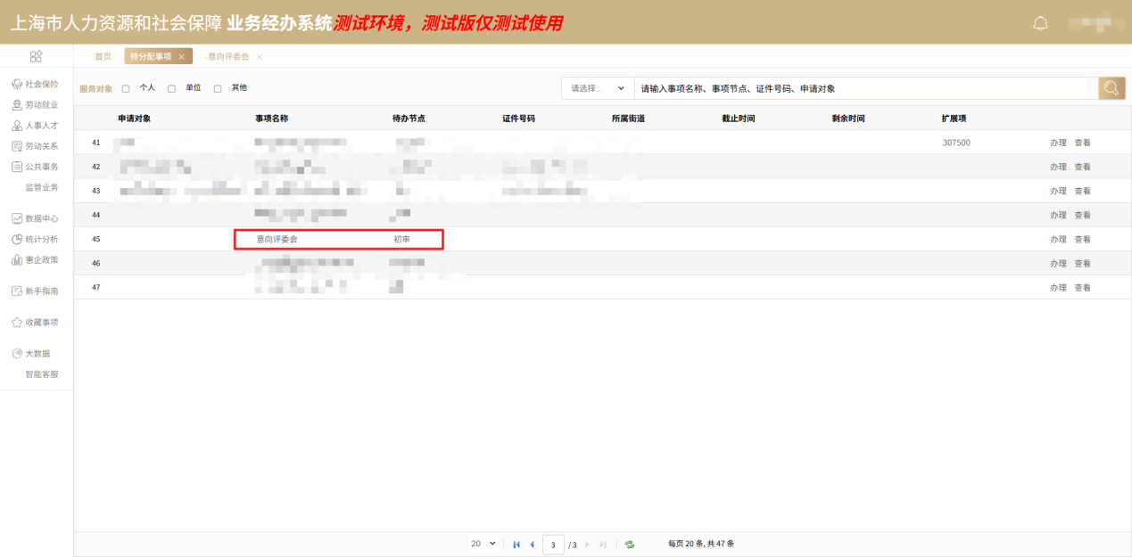

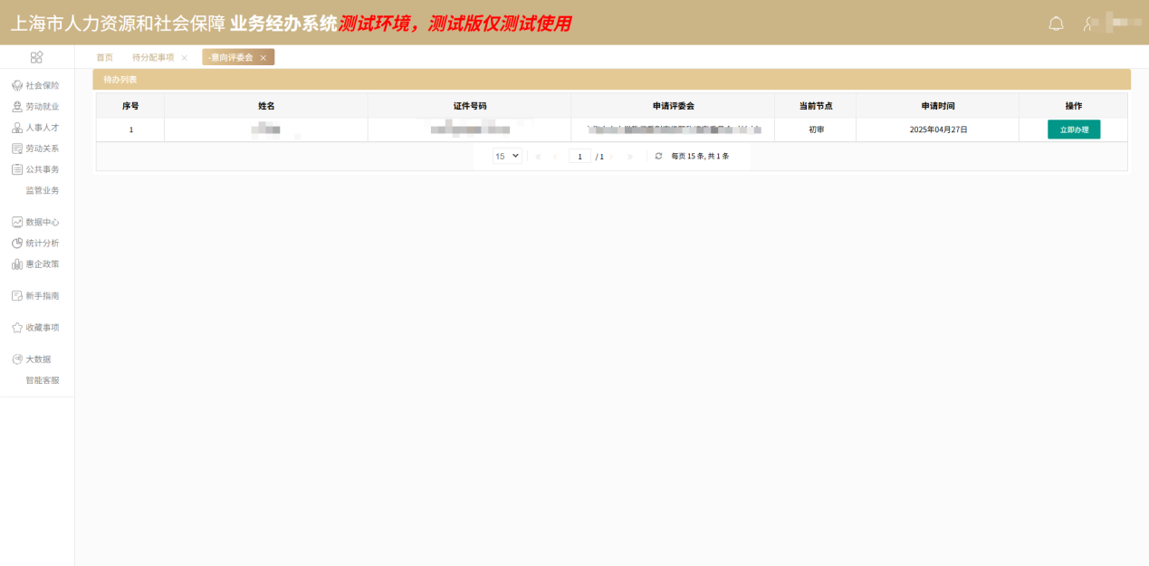

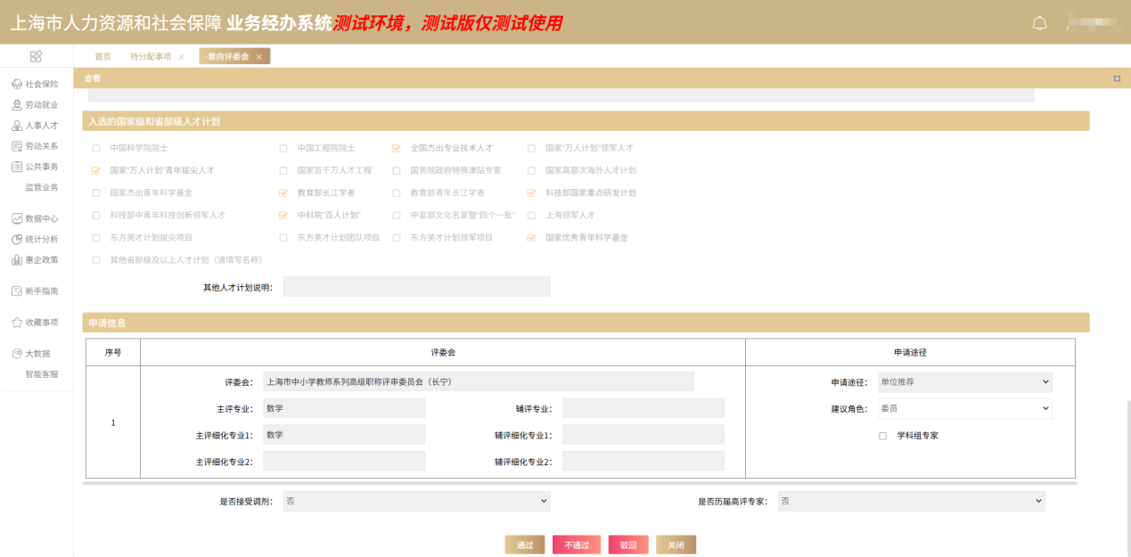

1. 信息确认无误后可点击通过、不通过、驳回。点击通过后事项流传到评委会主管部门复审

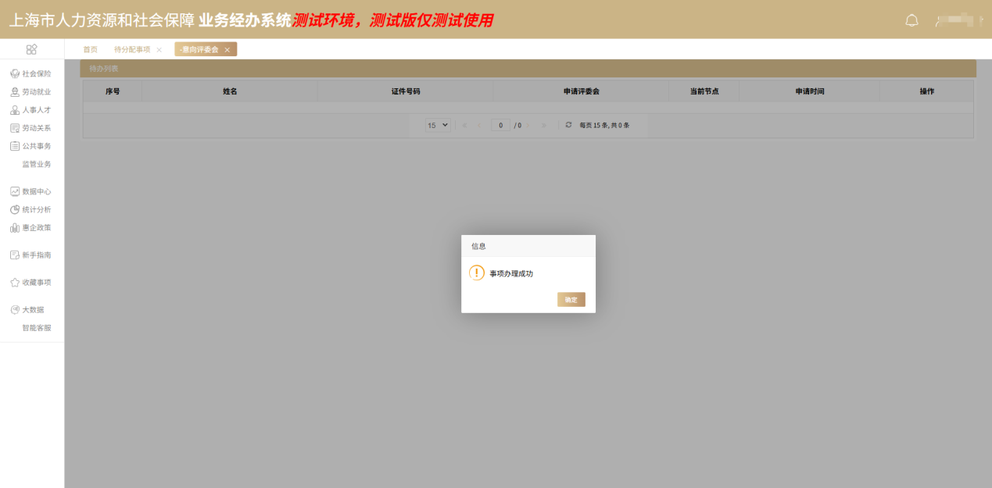

1. 点击“待分配事项”，找到意向评委会，点击“办理”按钮，进入办理页面

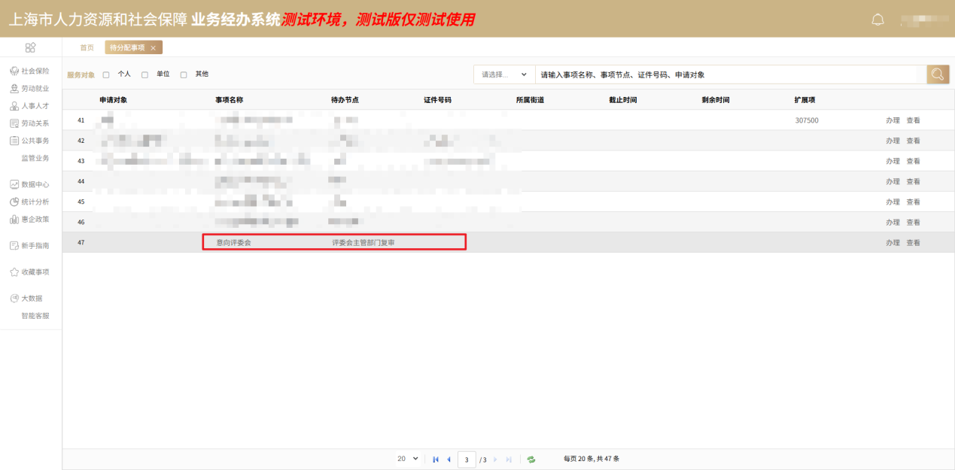

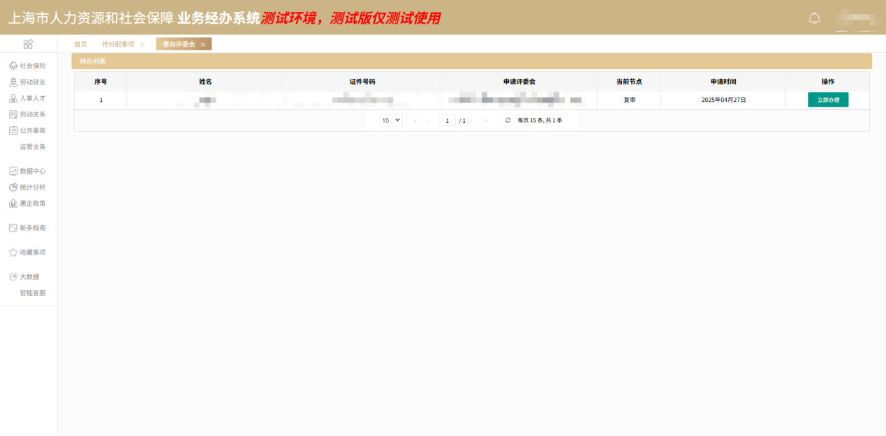

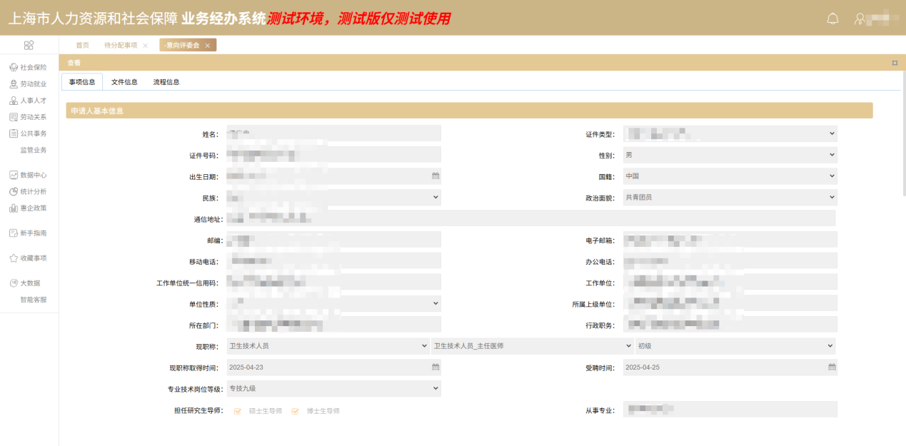

1. 信息确认无误后可点击通过、不通过、驳回。点击通过后事项流传到最终审核

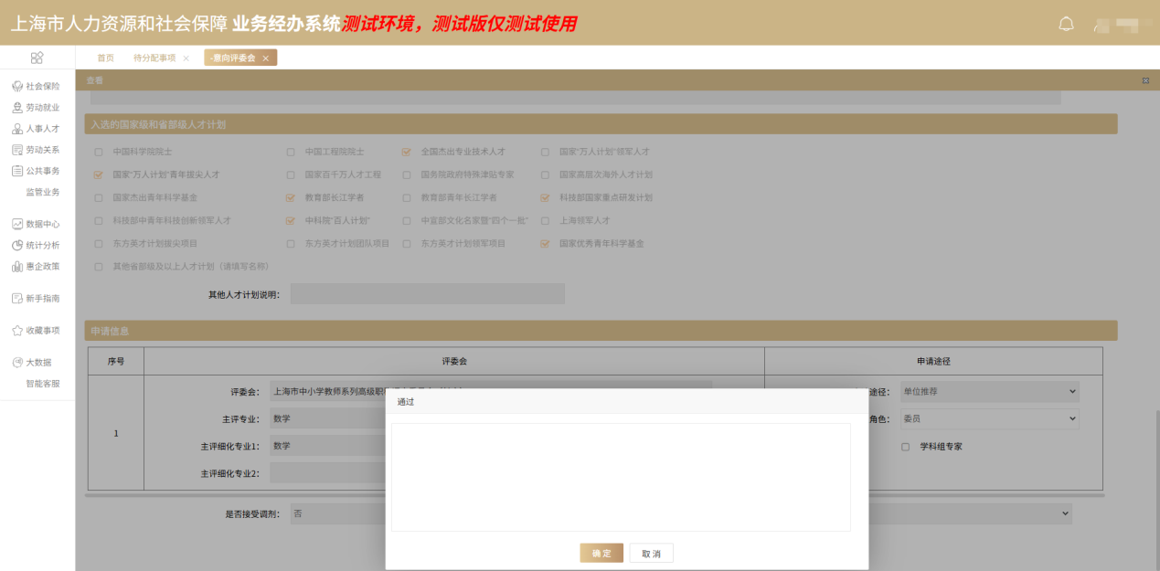

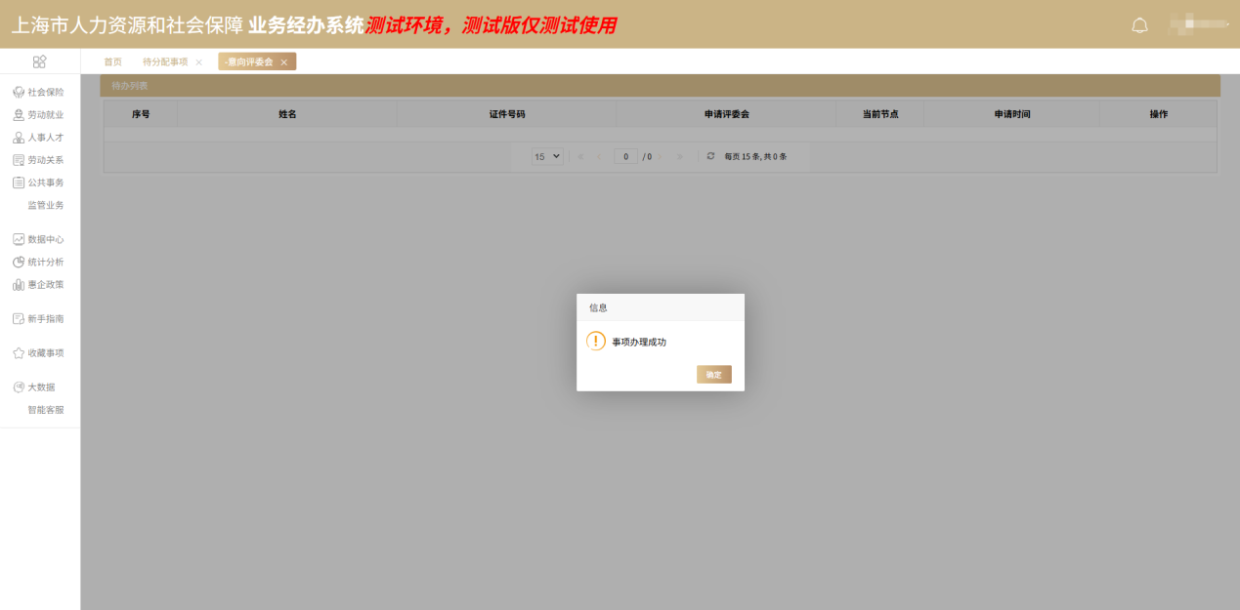

9.点击“待分配事项”，找到意向评委会，点击“办理”按钮，进入办理页面

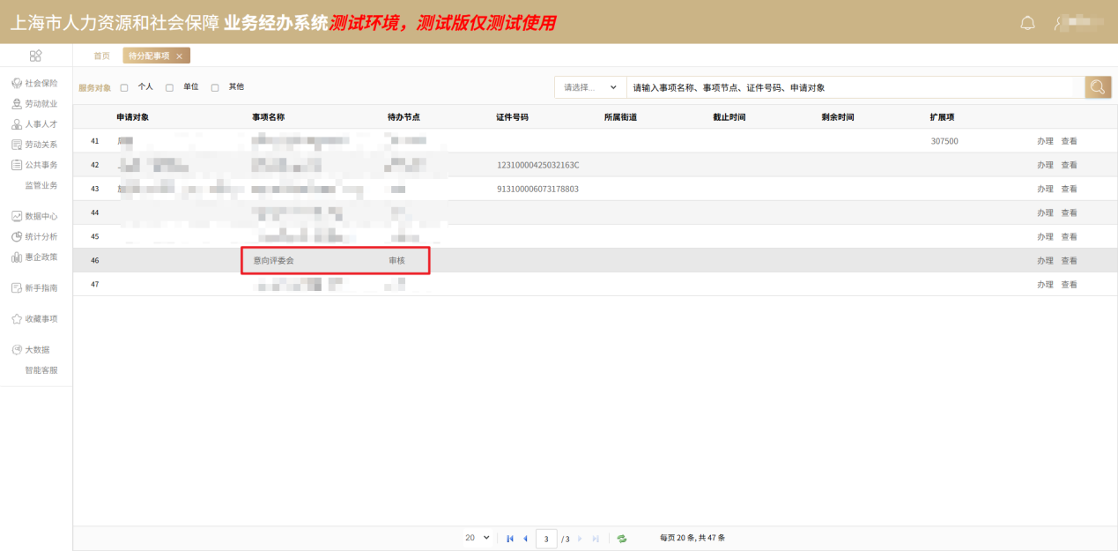

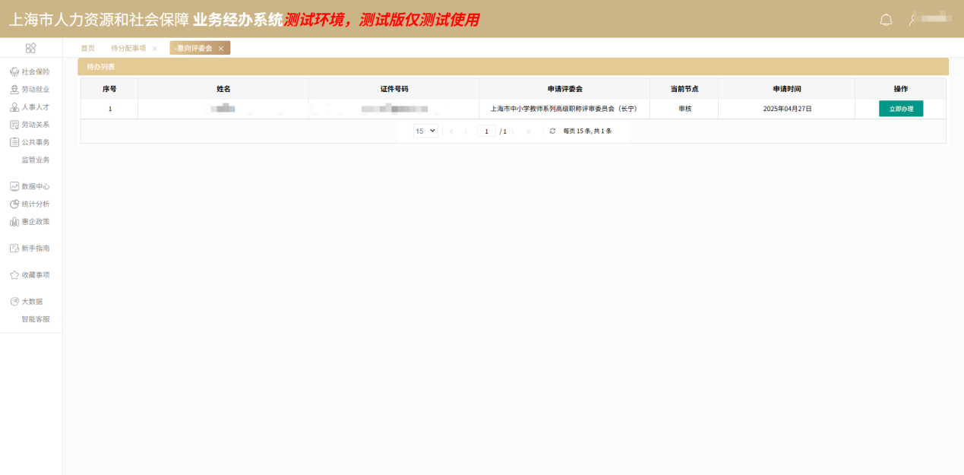

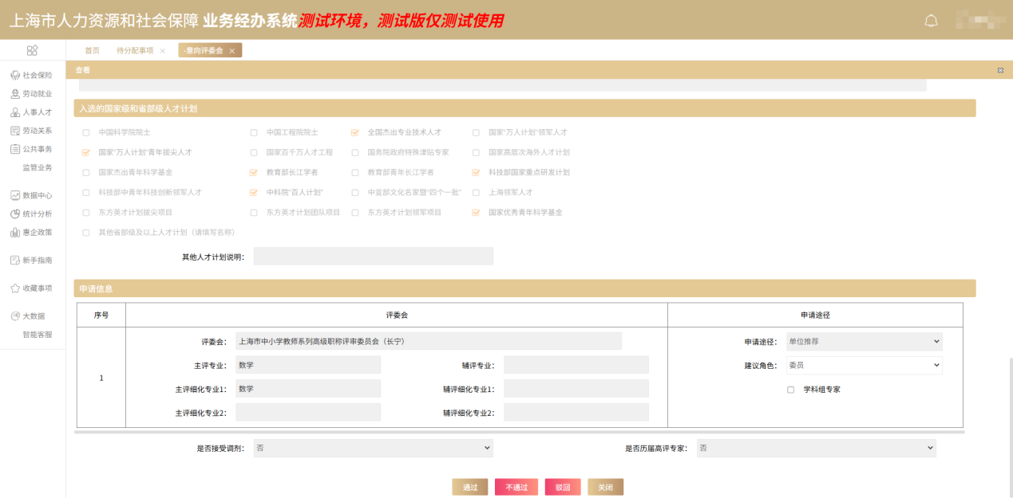

10.信息确认无误后可点击通过、不通过、驳回。点击通过后事项结束，办结完成。

